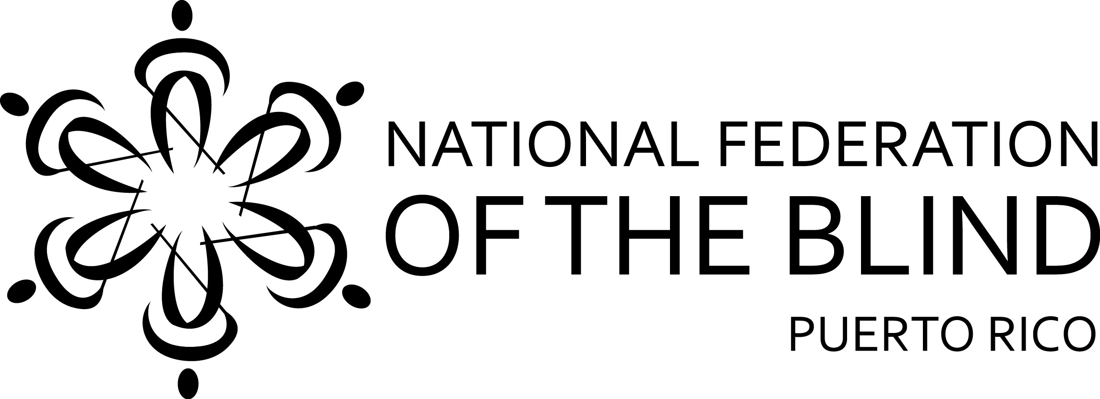
P. O. Box 9023541
San Juan, Puerto Rico 00902-3541
Tel. (787) 781-9071
www.nfbpr.org
info@nfbpr.org

jueves, 12 de marzo de 2015
San Juan, Puerto Rico

Ponencia
P del S 746

Agradecemos a la Comisión de Derechos Civiles, Participación Ciudadana y Economía Social la oportunidad para opinar y ofrecer nuestras ideas sobre el P del S 746, que propone derogar la Ley 51 de 1970 para sustituirla con una nueva ley que proteja los derechos de las personas con impedimentos que usan animales de servicio.

National Federation of the Blind de Puerto Rico (NFBPR) es una de 52 filiales de la National Federation of the Blind (NFB), que tiene como propósito ayudar a mejorar el bienestar económico, social, educativo y cultural de los ciegos. Nuestra filial se constituyó en mayo de 1992, y quedó inscrita como organización sin fines de lucro en el Departamento de Estado de Puerto Rico bajo el número 22849-121. La organización ofrece una visión positiva sobre la ceguera que contrarresta la imagen estereotipada sobre ésta. A esos efectos, ofrecemos seminarios y charlas en universidades, escuelas y clubes cívicos, y brindamos asesoramiento legal a padres, madres y/o tutores de estudiantes ciegos y adultos que solicitan servicios de rehabilitación vocacional.

Pese la manifiesta intención del P del S 746 de: “crear la “Ley de Animales de Servicio” con el propósito de fortalecer los derechos de personas con diversidad funcional que recurran a animales de servicio para asistirles en su diario vivir”, el proyecto retiene lo que ahora entendemos como violación de derechos civiles de la Ley 51 de 1970, según enmendada. En primer lugar, este proyecto propone —al igual que la Ley 51 de 1970— que el dueño de un animal de servicio inscriba dicho animal en un registro, que en este caso estaría en la Oficina del Procurador de las Personas con Impedimentos (OPPI). Teniendo en cuenta que dicho requisito contraviene las disposiciones de los reglamentos de los Títulos II y III (35.136 (f), 36.302 (c) (6) de la Ley ADA, sorprende leer que la “Exposición de Motivos” del proyecto indique: “A pesar de que el estatuto federal y sus interpretaciones impiden que se exija una certificación o licenciamiento para el animal, se ha reclamado que como medida de protección a las personas interesadas en adquirir o adiestrar un animal de servicio, el Estado asuma cierta injerencia sobre el tema mediante la creación de un Registro al cual puedan acudir los ciudadanos y constatar si la persona que ofrece servicios de adiestramiento de animales de servicio en efecto está preparada para ello.” Claramente, el estado no puede establecer como condición para tener un animal de servicio que el amo tenga que inscribirlo en un registro. Amén de que OPPI no tiene el conocimiento sobre qué es un animal de servicio, ni la capacidad para mantener dicho registro. Los párrafos (d) y (e) del Artículo 5 del proyecto también contravienen las disposiciones de los antes mencionados reglamentos de la Ley ADA, ya que no se puede solicitar evidencia sobre el entrenamiento y certificación del animal de servicio como condición para comprar o arrendar una vivienda.

Por otro lado, si la propuesta ley pretende garantizar y fortalecer los derechos de las personas con impedimentos que usen animales de servicio, debe incluir —como lo hace la Ley ADA (35.136 (i); 36.302 (c) (9)— el uso de caballos miniatura. Si bien es cierto que la mayoría de los animales de servicio son perros, no es menos cierto que los caballos miniatura ya se están usando como animal de servicio por personas ciegas. La ley debe por tanto incluirlos, para no tener que enmendarla en un futuro.

La “Exposición de Motivos” del proyecto establece que: “También se propone a través de esta Ley iniciar un cambio a un lenguaje más adecuado, sustituyendo el término de “persona con impedimento” por “persona con diversidad funcional”.” Cabe preguntar, ¿qué es “lenguaje adecuado”? Por otro lado, el Artículo 3, (k) dice que persona con diversidad funcional: Corresponde a la definición de Persona con Impedimento establecida por la Ley Núm. 238 - 2004 conocida como “La Carta de Derechos de las Personas con Impedimentos”.” Obviando así, la intención de introducir un nuevo término.

En primer lugar, “lenguaje adecuado” es el que de forma directa, sin connotación negativa o positiva, designa a algún objeto o característica. Hablar de “diversidad funcional” para designar a una persona con impedimentos o limitación física o mental, es no decir nada. Después de todo, todos los seres humanos, por el mero hecho de ser diferentes, tenemos “diversidad funcional”. Las principales leyes federales en el área de personas con impedimentos establecen: “Disability is a natural part of life.” Referirse a las personas con impedimentos como “personas con diversidad funcional” es esconder esa realidad. Peor aún, se pretende esconder la realidad de que se tiene un impedimento. En aras de no ofender, se recurre a eufemismos que por más altisonante, no mejora la situación.

Ricardo Soca, autor de La fascinante historia de las palabras, nos dice lo siguiente sobre los eufemismos:
“Usamos esta palabra para referirnos a un rodeo que se hace en el discurso a fin de suavizar o hacer más aceptable algo que resultará desagradable para nuestro interlocutor, como cuando afirmamos que alguien "pasó a mejor vida" en lugar de decir, simplemente, que murió. Los eufemismos se usan también en el lenguaje "políticamente correcto" como forma de evitar ofensas a individuos o grupos, como, por ejemplo, cuando se dice afroamericano para evitar la palabra negro, que para algunos puede resultar ofensiva. En realidad, el eufemismo es un instrumento de manipulación del lenguaje, puesto que lo ofensivo no está en las palabras, que no cambian la realidad, sino en la intención de quien las enuncia. Así, los países pobres siguen siendo igual de pobres cuando se los llama "subdesarrollados". El vocablo se formó a partir del griego euphemismós, del mismo significado, compuesto por eu 'bien' y phemo 'hablar', 'decir'.”

Nuestra organización comenzó por rescatar el vocablo “ciego”, que para 1992 se había sustituido por los eufemismos “no vidente”, “invidente”, impedido visual y otras variantes. Desde el punto de vista etimológico, es incorrecto decir “no vidente” ya que “vid” proviene del sánscrito, que significa “conocer”, y “ente”, que se refiere a ser humano. Lo cual significa que una persona ciega es incapaz de conocer. Para NFB de Puerto Rico, la ceguera o ser ciego no es lo que nos distingue, sino una de tantas características que tiene la persona ciega. En mi caso por ejemplo, no soy el ciego Alpidio Rolón, sino Alpidio Rolón que da la casualidad que soy ciego.

Respetuosamente,

Alpidio Rolón García
Presidente
NFB de Puerto Rico

NFB de Puerto Rico, anejo Origen, filosofía y logros.
P del S 746, ? Pág. 1, lín. 18-20
P del S 746, Artículo 3, (e) (l) (n); Artículo 9; Artículo 15
P del S 746, Pág. 2, Lín. 15-20
P del S 746, Pág. 3, Lín. 1-2
P del S 746, Pág. 5, Lín. 9-11
La palabra del día, Castellano - La Página del Idioma Español, 20 de febrero de 2015

